Descrição serviços

Maria Jakeline Freitas da Silva

Natan Almeida de Lima

**Observações importantes**

**Retornos**

Todos os retornos seguem o padrão de um array com duas posições: “status” e “mensagem” / ”obj”. Em caso de insucesso na solicitação, a posição *status* recebe valor booleano *false*, e se a solicitação foi realizada com sucesso, *status* tem valor booleano *true*.

Em casos que a resposta venha com *status* true, uma segunda posição é retornada: **“obj”**. Essa é a variáveis ou posição do vetor responsável por conter os valores desejados pelo solicitante, sejam esses dados de reservas, estabelecimentos ou quartos. Já em casos de erro, a variável *obj* não é retornada, e sim uma variável chamada “**mensagem”**, essa contém a mensagem respectiva ao erro ocorrido.

|  |
| --- |
| **Figura 1**: Demonstração ilustrativa do retorno esperado dos serviços |

Exemplos de possíveis mensagens de erro: “Usuário não autenticado”; “Dados incompletos”; etc.

**Serviços**

Levando em conta as informações da seção de observações importantes, o retorno descrito nos serviços abaixo refere-se apenas à variável de retorno **obj**.

**Solicitando todas as reservas de um usuário**

|  |  |
| --- | --- |
| *Caminho* | /api/reservas |
| *Função* | Solicitar dados de todas as reservas de um usuário |
| *Requisição* | Http |
| *Método* | Post |
| *Formato de retorno* | JSON |

|  |  |  |  |
| --- | --- | --- | --- |
| **Parâmetros** | | | |
| **Nome** | **Tipo** | **Descrição** | **Tipo da variável** |
| *userId* | obrigatório | Id do usuário | int |
| *userToken* | obrigatório | Token de autorização que pode ser obtido via login no serviço de pagamento | string |

|  |  |
| --- | --- |
| **Retornos Possíveis** | |
| *Array vazio* | Em casos que o usuário não tenha reservas cadastradas |
| *Array com reservas* | Em casos que o usuário tenha reservas cadastradas |

Na figura 2 podemos visualizar a estrutura de retorno dos dados de uma reserva.

|  |
| --- |
| **Figura 2**: Estrutura de retorno de dados de reservas de usuário |

**Testes com o Postman**

Solicitação realizada com sucesso

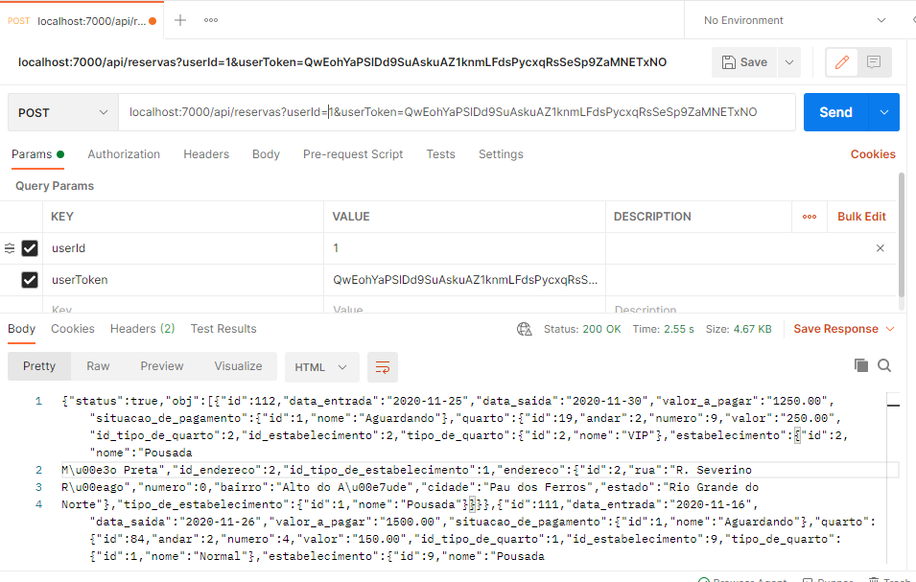

Token errado:

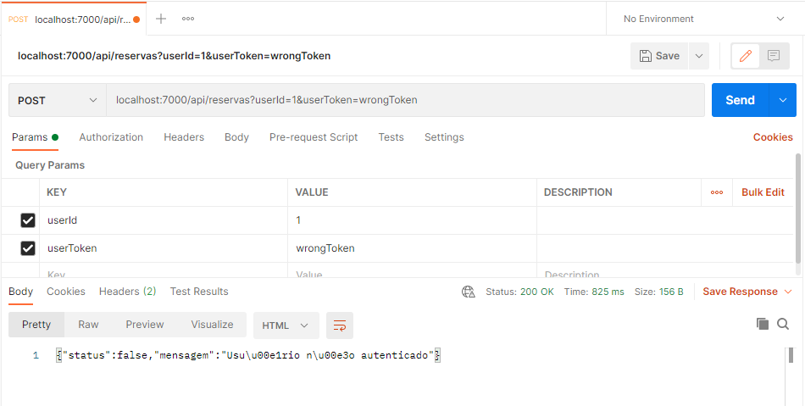

Id que não existe:

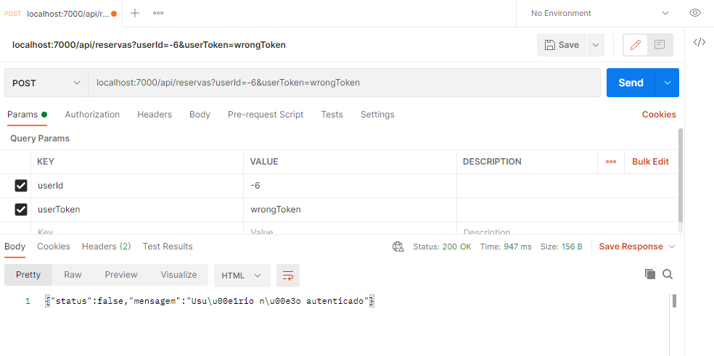

Faltando dados:

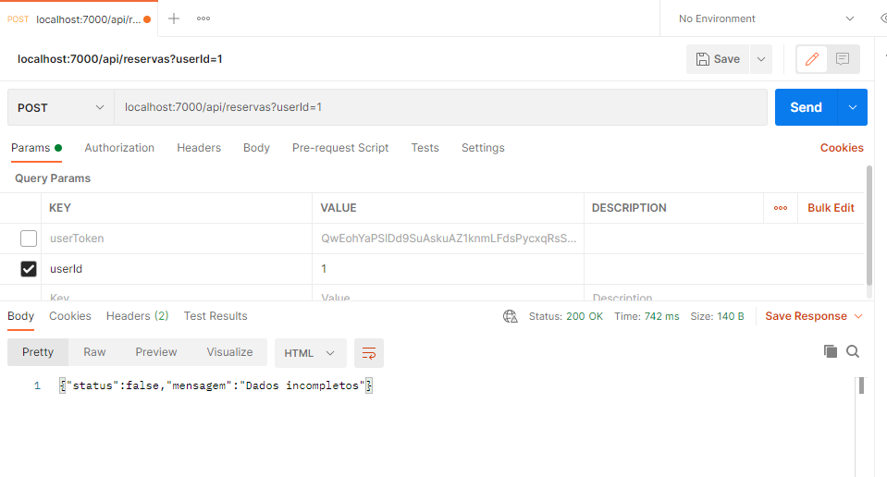

**Solicitando quantidade de reservas desejadas**

|  |  |
| --- | --- |
| *Caminho* | /api/reservasQtd |
| *Função* | Solicitar dados de reserva de usuário definindo a quantidade |
| *Requisição* | Http |
| *Método* | Post |
| *Formato de retorno* | JSON |

|  |  |  |  |
| --- | --- | --- | --- |
| **Parâmetros** | | | |
| **Nome** | **Tipo** | **Descrição** | **Tipo da variável** |
| *userId* | obrigatório | Id do usuário | int |
| *userToken* | obrigatório | Token de autorização que pode ser obtido via login no serviço de pagamento | string |
| *qtd* | obrigatório | Quantidade de reservas desejadas | int |
| *offset* | opcional | Posição inicial da contagem na seleção das reservas. Ex: se o offset for 1 e *qtd* 4, selecionará da segunda até a quinta reserva (reservas 1, 2, 3, 4). Caso não informado, é considerado como 0 | int |

|  |  |
| --- | --- |
| **Retornos Possíveis** | |
| *Array vazio* | Em casos que o usuário não tenha reservas cadastradas ou *offset* ultrapassar a quantidade de reservas cadastradas |
| *Array com reservas* | Em casos que o usuário tenha reservas cadastradas que estão dentro do *range* (offset-qtd) informado. |

A estrutura de retorno é a mesma que na solicitação de todas as reservas (Figura 2).

**Testes com o Postman**

Requisição sem offset:

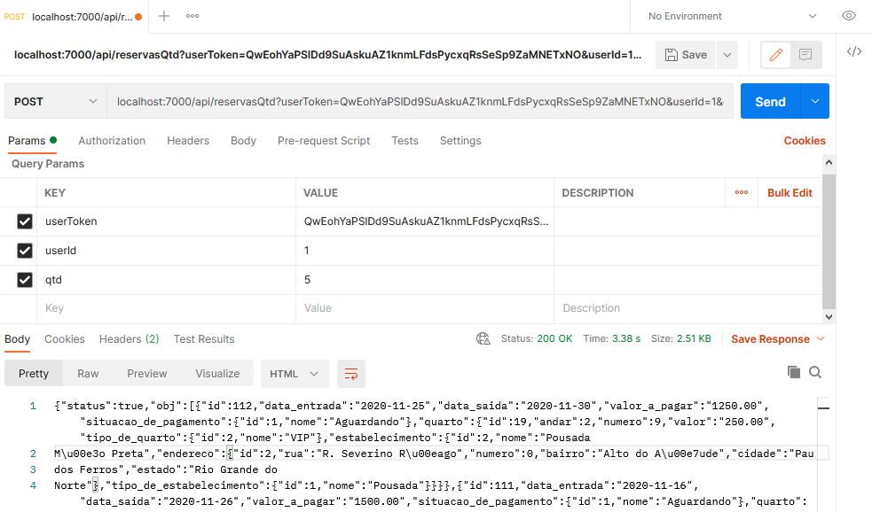

Requisição sem *qtd* :

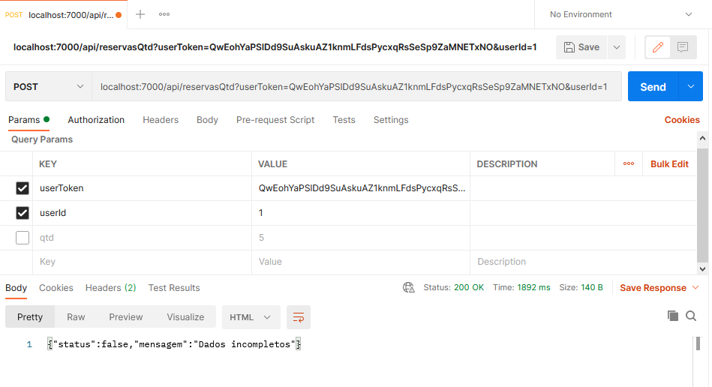

**Solicitando dados de estabelecimentos disponíveis por cidade**

|  |  |
| --- | --- |
| *Caminho* | /api/buscarEstabelecimentosDisponiveis |
| *Função* | Solicitar dados estabelecimentos disponíveis por nome da cidade e período de estadia |
| *Requisição* | Http |
| *Método* | Get |
| *Formato de retorno* | JSON |

|  |  |  |  |
| --- | --- | --- | --- |
| Parâmetros | | | |
| **Nome** | **Tipo** | **Descrição** | **Tipo da variável** |
| *cidade* | obrigatório | Nome completo ou parcial da cidade desejada | string |
| *dataEntrada* | obrigatório | Data de check in desejada | string em formato yyyy-mm-dd |
| *dataSaida* | obrigatório | Data de check out desejada | string em formato yyyy-mm-dd |

|  |  |
| --- | --- |
| **Retornos Possíveis** | |
| *Array vazio* | Em casos que não haja hoteis disponível na cidade desejada |
| *Array dados de estabelecimentos* | Em casos que haja estabelecimentos disponíveis na cidade e no período inserido |

Na figura abaixo, podemos visualizar a estruturação dos dados de retorno de uma solicitação de dados de */api/buscarEstabelecimentosDisponiveis*.

|  |
| --- |
| **Figura 3:** estrutura de retorno de busca por estabelecimentos disponíveis em determinado período |

**Testes com o Postman**

Requisição com sucesso:

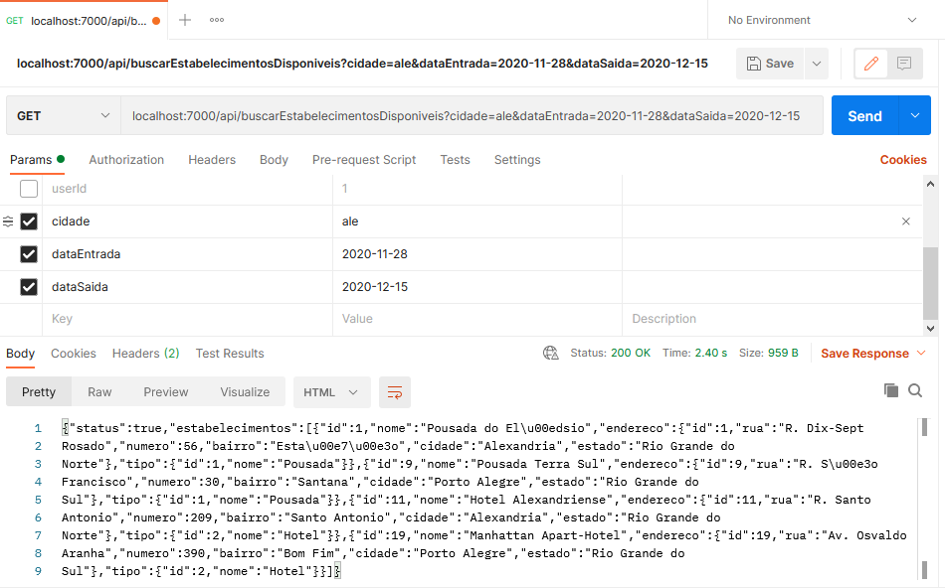

Requisição sem data de entrada:

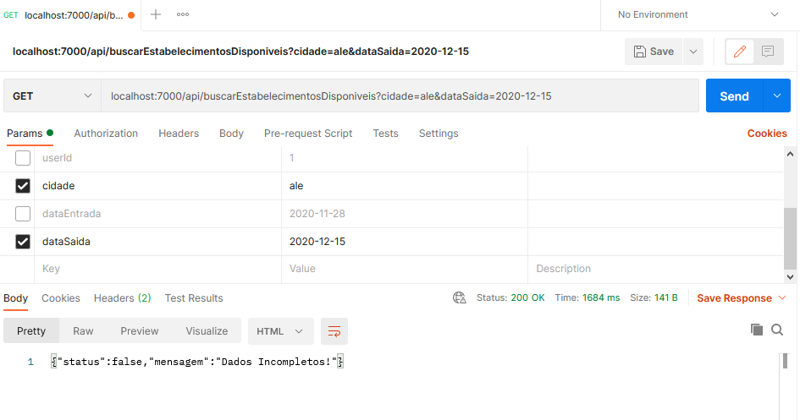

Requisição com data de saída antes da data de entrada

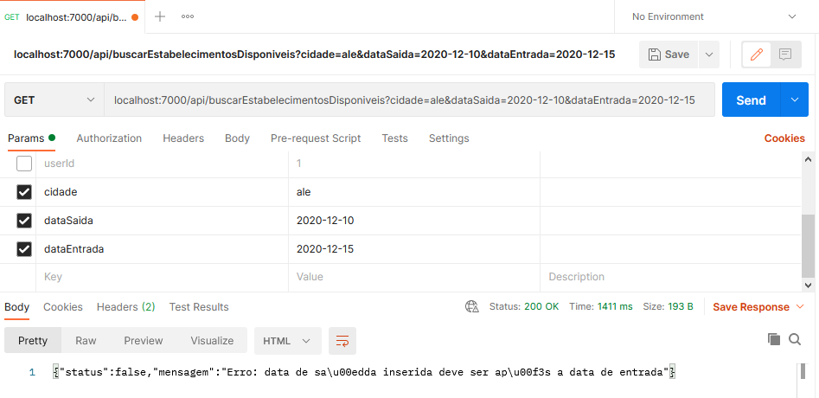

Requisição com datas iguais

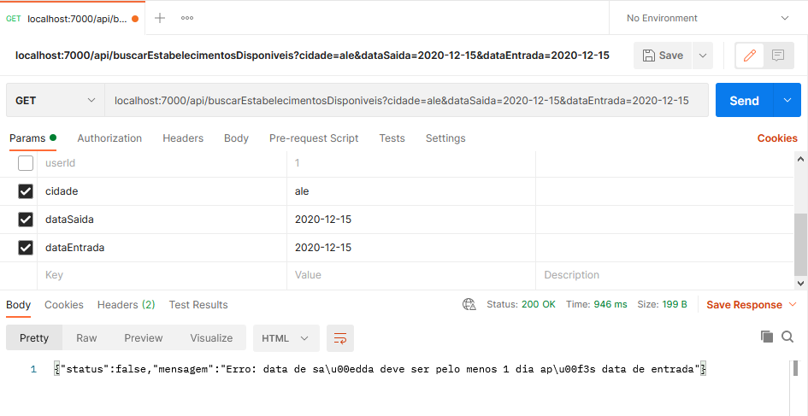

**Solicitando quartos disponíveis de um estabelecimento em determinado período**

|  |  |
| --- | --- |
| *Caminho* | /api/quartosDisponiveis |
| *Função* | Solicitar dados de todos os quartos disponíveis de um estabelecimento em determinado período |
| *Requisição* | Http |
| *Método* | Get |
| *Formato de retorno* | JSON |

|  |  |  |  |
| --- | --- | --- | --- |
| **Parâmetros** | | | |
| **Nome** | **Tipo** | **Descrição** | **Tipo da variável** |
| *idEstabelecimento* | obrigatório | id do estabelecimento | int |
| *dataEntrada* | obrigatório | Data de check in desejada | string em formato yyyy-mm-dd |
| *dataSaida* | obrigatório | Data de check out desejada | string em formato yyyy-mm-dd |

|  |  |
| --- | --- |
| **Retornos Possíveis** | |
| *Array vazio* | Em casos que não haja quartos disponíveis no período especificado |
| *Array dados de estabelecimentos* | Em casos que haja quartos disponíveis no período especificado |

Na figura 4, podemos ver a estrutura de retorno de uma solicitação de dados de quartos disponíveis de um determinado estabelecimento.

|  |
| --- |
| **Figura 4:** estrutura de retorno da solicitação de quartos disponíveis em determinado período |

**Testes com o postman**

Requisição com sucesso

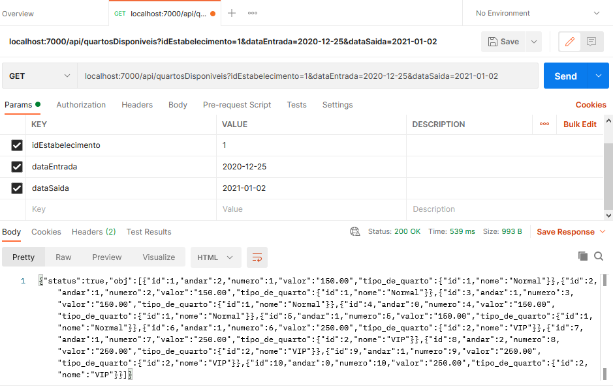

Requisição com dados incompletos:

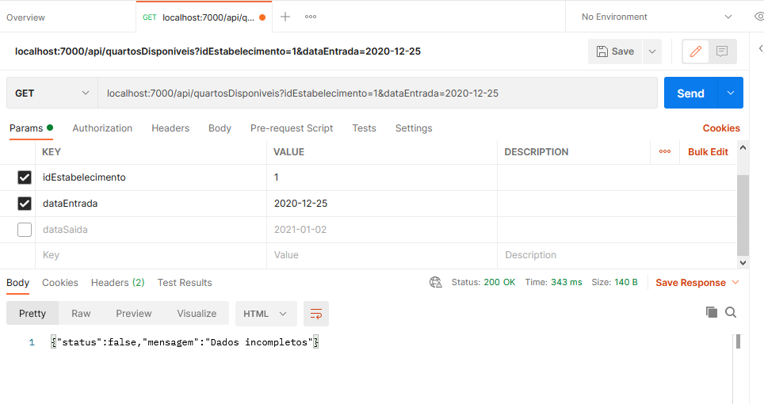

Requisição com data de saída anterior a data de entrada

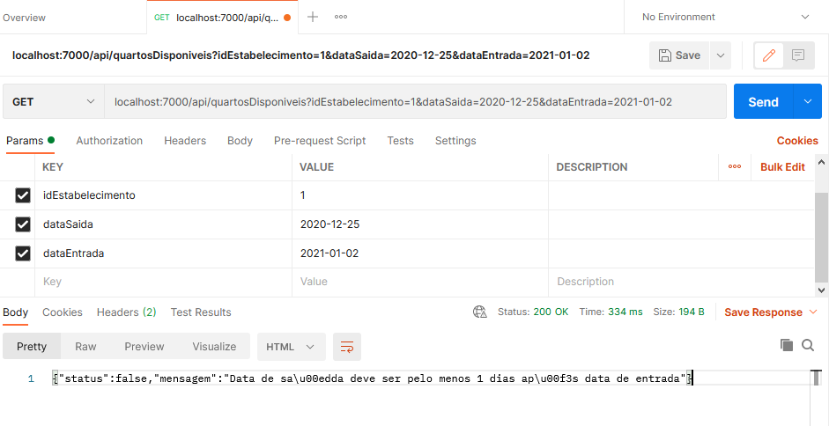

**Solicitando informações de um estabelecimento**

|  |  |
| --- | --- |
| Caminho | /api/getInfoEstabelecimento |
| Função | Solicitar dados de um estabelecimento |
| Requisição | Http |
| Método | Get |
| Formato de retorno | JSON |

|  |  |  |  |
| --- | --- | --- | --- |
| **Parâmetros** | | | |
| **Nome** | **Tipo** | **Descrição** | **Tipo da variável** |
| *idEstabelecimento* | obrigatório | id do estabelecimento | int |

|  |  |
| --- | --- |
| **Retornos Possíveis** | |
| *null* | Em casos que não haja estabelecimento cadastrado com o *idEstabelecimento* especificado |
| *objeto* | Em casos que haja estabelecimento cadastrado com o *idEstabelecimento* especificado |

Na figura 5, podemos visualizar a estrutura de retorno de uma solicitação *getInfoEstabelecimento*.

|  |
| --- |
| **Figura 5:** estrutura de retorno da solicitação */api/getInfoEstabelecimento* em casos de sucesso |

**Solicitando informações de vários estabelecimentos**

|  |  |
| --- | --- |
| Caminho | /api/getInfoEstabelecimentos |
| Função | Solicitar dados de vários estabelecimentos estabelecimento |
| Requisição | Http |
| Método | Get |
| Formato de retorno | JSON |

|  |  |  |  |
| --- | --- | --- | --- |
| **Parâmetros** | | | |
| **Nome** | **Tipo** | **Descrição** | **Tipo da variável** |
| *idsEstabelecimentos* | obrigatório | vetor com ids dos estabelecimentos desejados | array[int] |

|  |  |
| --- | --- |
| **Retornos Possíveis** | |
| *vetor vazio* | Em casos que não haja estabelecimento cadastrado com os *idsEstabelecimentos* especificados |
| *vetor de objetos* | Em casos que haja estabelecimentos cadastrados com os *idsEstabelecimentos* especificados |

A estrutura de retorno da solicitação é um array de objetos, contendo somente posições válidas (com dados cadastrados). A estrutura de cada objeto é a mesma da ilustrada na figura 5.

**Testes com Postman**

Requisição com sucesso:

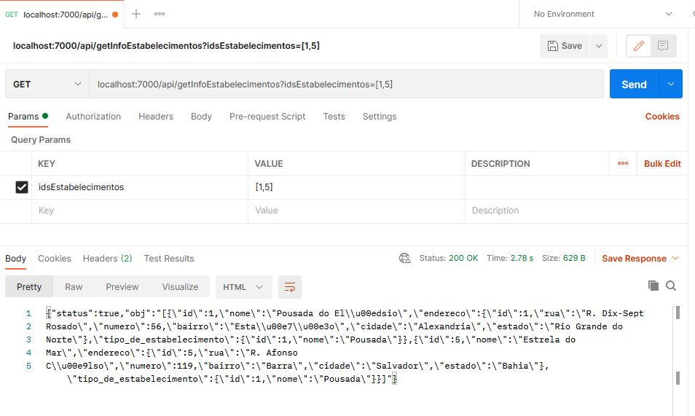

Requisição com *ids* que não constam na base de dados:

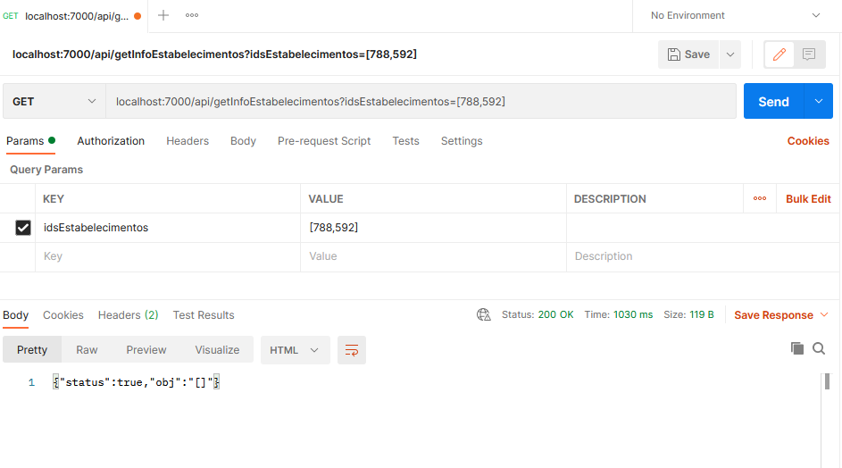

Requisição sem *ids* informados:

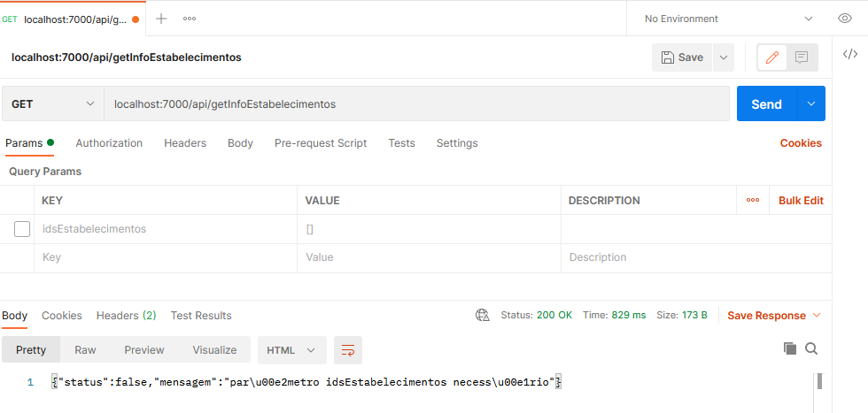

**Solicitando cadastro de reserva de quarto**

|  |  |
| --- | --- |
| Caminho | api/reservarQuarto |
| Função | Solicitar cadastro de reserva em um quarto |
| Requisição | Http |
| Método | Post |
| Formato de retorno | JSON |

|  |  |  |  |
| --- | --- | --- | --- |
| **Parâmetros** | | | |
| **Nome** | **Tipo** | **Descrição** | **Tipo da variável** |
| *idQuarto* | obrigatório | id do quarto desejado | inteiro |
| *dataEntrada* | obrigatório | data de check in | string no formato yyyy-mm-dd |
| *dataSaida* | obrigatório | data de check out | string no formato yyyy-mm-dd |
| *usuarioId* | obrigatório | id do usuário que pode ser adquirido via login no serviço de pagamento | inteiro |
| *usuarioToken* | obrigatório | token de autenticação que pode ser adquirido no serviço de pagamento | string |

Na solicitação de cadastro de reserva, nenhum objeto é retornado, somente uma mensagem “Reserva cadastrada com sucesso!” que virá acompanhada com o *“status”* true e uma mensagem de erro descritiva em casos que ocorreu algum erro na solicitação.

|  |  |
| --- | --- |
| **Retornos Possíveis** | |
| *mensagem de sucesso* | “Reserva cadastrada com sucesso!” |
| *mensagem de erro* | Mensagem descritiva do erro ocorrido |

**Testes com postman**

Reserva cadastrada com sucesso

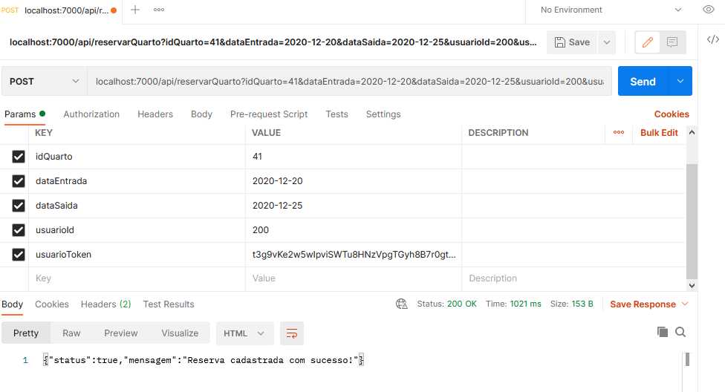

Requisição de reserva em quarto ocupado

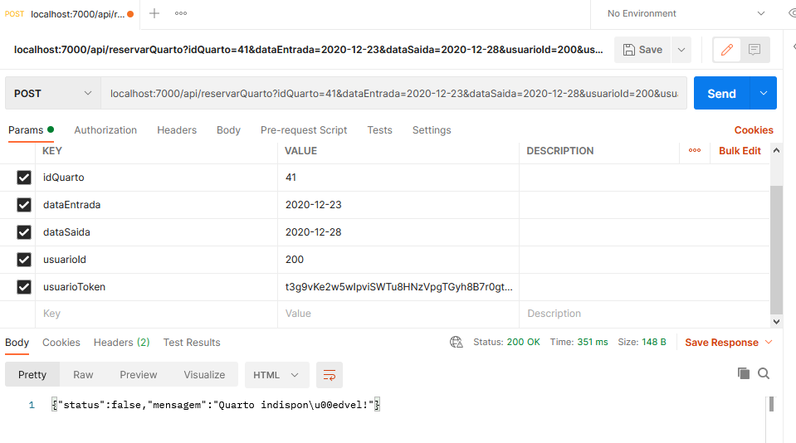

Requisição faltando dados:

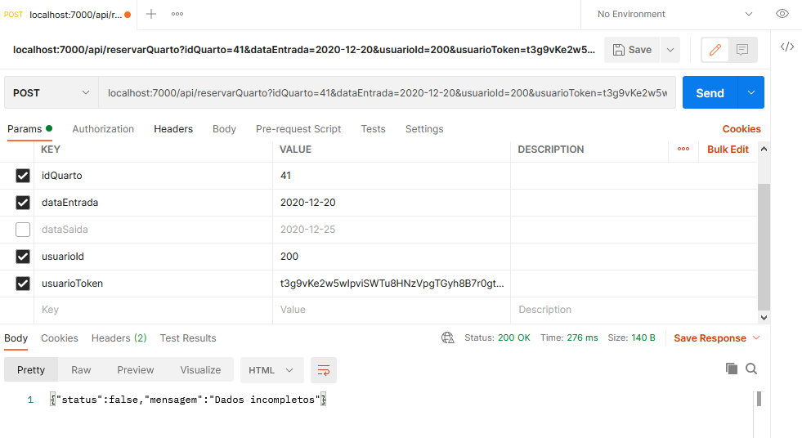

Requisição com token de usuário incorreto

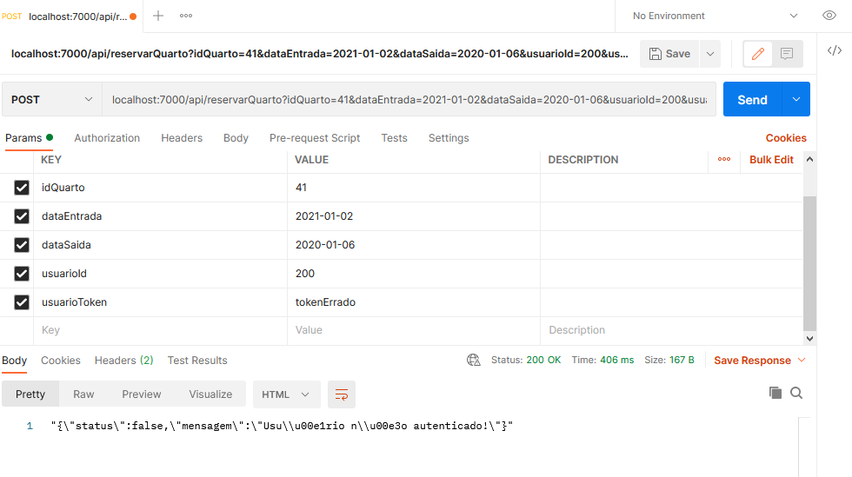

Requisição com data de entrada posterior à data de saída

